УРОК МАТЕМАТИКИ В 6 КЛАССЕ
Тема урока: Сбор и обработка информации
Учитель математики: Полетаева Галина Львовна

Дидактическая цель: создать условия для формирования и усвоения новой учебной информации.
Цель: формирование умения читать диаграммы и строить диаграммы для обработки информации
Задачи:
Образовательные:
— познакомить обучающихся с понятием «диаграмма», видами диаграмм;
— формировать умение грамотно читать диаграммы и представлять информацию с помощью диаграмм в программе MC Excel.
Развивающие:
— развивать целенаправленное внимание, умение комментировать
свои действия;
— развивать умение анализировать полученные данные и делать выводы;
— развивать умение работать с информацией.
Воспитательные:
— воспитывать чувства гражданственности и патриотизма,
— повышать мотивацию к изучаемому предмету.
Тип урока: изучение нового материала и первичного закрепления
Оборудование: компьютер, проектор, презентация в Power Point, ноутбуки для учащихся
Формы работы: фронтальная, индивидуальная, парная, групповая.

Структура урока:
1) Организационный этап.
2) Мотивация учебной деятельности учащихся.
3) Постановка цели и задач урока.
4) Актуализация знаний.
5) Первичное усвоение новых знаний.
6) Первичное осмысление и закрепление знаний.
Физкультминутка.
7) Самостоятельная работа с самопроверкой по эталону.
8) Включение в систему знаний и повторение.
9) Информация о домашнем задании.
10) Рефлексия.

Ход урока:
- Организационный этап
Приветствие учащихся и жюри
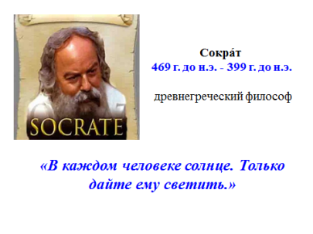
1 Слайд
Я хочу начать наш урок словами древнегреческого философа Сократа:
«В каждом человеке солнце. Только дайте ему светить».
Какой смысл вы вкладываете в эти слова? (ответы учащихся)…….
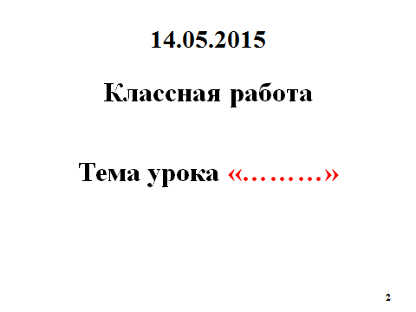
2 Слайд
Запись в тетради: 14.05.2015, Классная работа.
Тема урока «………» (оставить место)

- Мотивация учебной деятельности учащихся (проблемная ситуация):
Ребята, представьте, вам подарили, например, хомячка. Но вы не знаете чем его кормить.
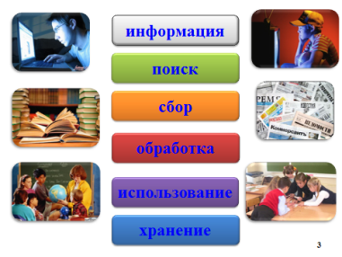
Ваши действия? (ответы учащихся)……..
(мозговой штурм)
3 Слайд
Схема действий:
Цель поиск и сбор информации обработка информации применение хранение.
- Цель – какую информацию мы хотим получить (конкретно сформулировать цель)
- Поиск и сбор информации – источники информации (какие источники информации вам знакомы?)
- Обработка информации – анализ полученной информации (информацию необходимо разделить на 2 категории: полезная и бесполезная), а затем проанализировать полезную информацию и её обработать
- Использование (применение) - принятие решения на основе полученной информации
(вся работа с информацией сводится к тому, чтобы в результате принять какое то решение, исходя из поставленных целей)
- Хранение – где и как хранить полученную и обработанную информацию
В каком виде мы получаем информацию? (ответы учащихся)….
(в основном, словесную, в виде текста)
Мы хотим сохранить данную информацию в удобном для нас виде, чтобы легче было её воспринимать или запоминать. То есть мы её обрабатываем.
В каком виде мы можем получить обработанную информацию? В наглядном виде? (ответы учащихся) ….

4-7 Слайды Что мы можем «прочитать»?.. задайте по 1-2 вопроса и ответьте на них
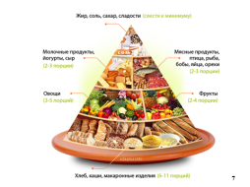
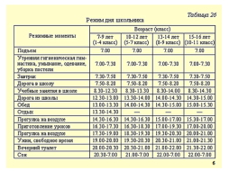
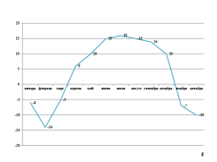
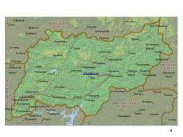
Карта
График
Таблица
Схема

8 Слайд Витамин группы В (текстовая информация)
Для чего они нужны? (ответы учащихся)…
Они активируют работу клеток головного мозга.
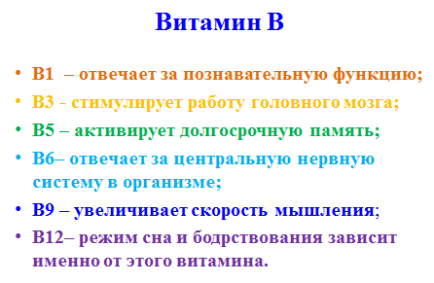
А что ещё ум в порядок приводит?
9 Слайд
«Математику уже затем надо учить, что она ум в порядок приводит» М.В. Ломоносов. (пример универсального человека)
Давайте и мы с вами проведём гимнастику для ума.
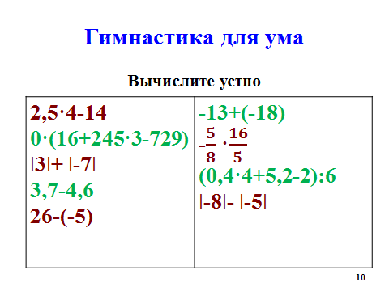
10 Слайд
Гимнастика для ума (устный счёт: вычисляем устно, записывая ответы в тетрадях)
Проверив результаты ваших вычислений, мы узнаем тему нашего урока.
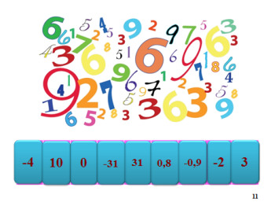
11 Слайд
Проверка: открываем окошечки с ответами, получаем слово ДИАГРАММЫ
12 Слайд
Запись в тетради: Тема урока «Диаграммы»
Гипотезы: что такое диаграмма?
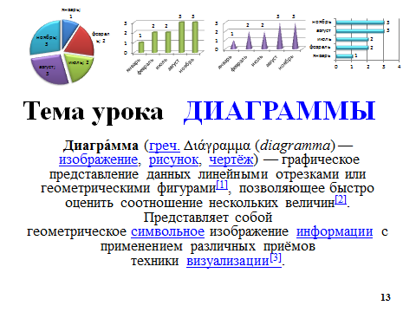
Справка: Диагра́мма (греч. Διάγραμμα (diagramma) — изображение, рисунок, чертёж) — графическое представление данных линейными отрезками или геометрическими фигурами^{[1]}, позволяющее быстро оценить соотношение нескольких величин^{[2]}.
- Постановка цели и задач урока:
Давайте поставим цель нашего урока: (ответы учащихся)….
научиться читать диаграммы;
узнать виды диаграмм;
использовать построение диаграмм при обработке информации и т. д.
- Актуализация знаний:
13 Слайд Виды диаграмм:
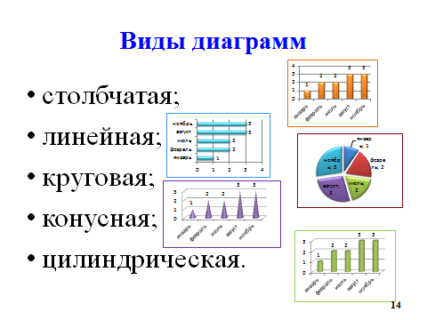 | - С каким видом диаграмм вы уже знакомы? (круговая)  - Что необходимо знать, чтобы её построить? (проценты и градусную меру угла)  - А что нужно знать, чтобы построить столбчатую диаграмму? (координатную плоскость)
14-15 Слайды
Давайте сравним, в каком виде нагляднее представлена информация? Где легче сравнивать: в таблице или на диаграмме? (ответы учащихся)…
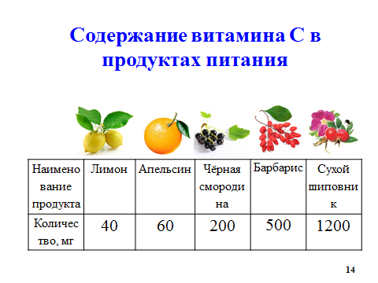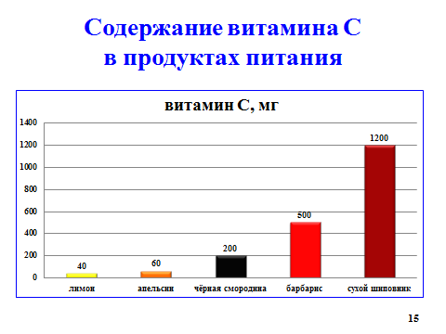
Давайте ещё попробуем прочитать информацию по диаграммам (вопросы и ответы учащихся)…
- Первичное усвоение новых знаний.
16 Слайд
- Рекомендуемое распределение калорийности при 4^{х} разовом питании  - Рекомендуемое распределение калорийности при 5^{и} разовом питании  - Нормы питания детей школьного возраста (суточная потребность) 11- 13 лет  О чём говорят нам эти диаграммы? (ЗОЖ) | 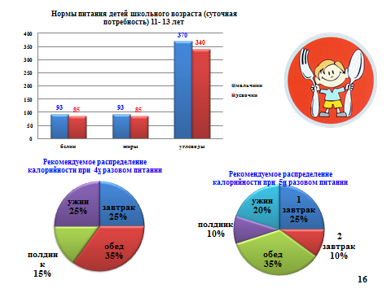
- Первичное осмысление и закрепление знаний.
17 Слайд
- Что изображено на диаграмме? (Среднемесячная температура воздух по месяцам)  - Задайте вопросы  - Ответьте на вопросы: какая температура была наименьшая? Какая температура была наибольшая? Сколько месяцев температура была ниже нуля?...  - ВАЖНО – это задание № 2 из ЕГЭ 11 класса профильного уровня | 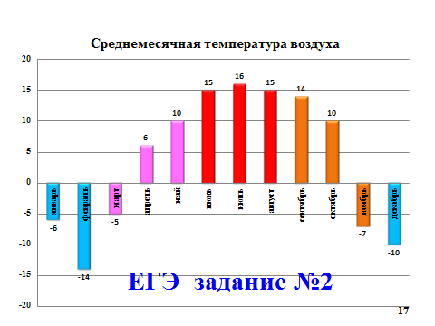

18 Слайд Гимнастику для ума мы сделали, теперь давайте проведём
Гимнастику для глаз (под песню фронтового шофёра) Пока мы будем выполнять упражнения, вы постарайтесь узнать песню.
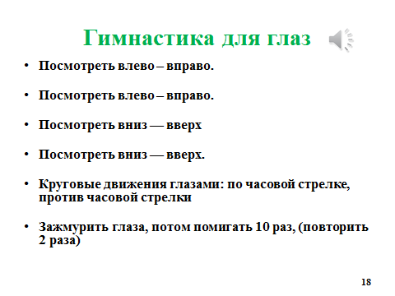
Какую песню вы услышали? О чём она? Когда её пели? Ребята, я не случайно взяла эту песню, какую юбилейную дату на днях отмечала наша страна?
20 Слайд
19 слайд
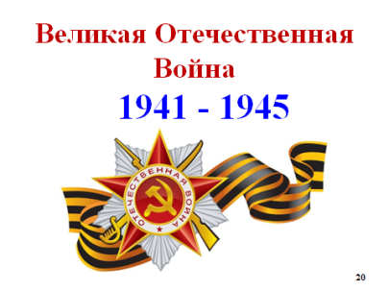
Откуда вы знаете про войну?
(источники информации)

Сейчас мы с вами попробуем создать проект, применив наши знания и умения по работе с информацией.
21 Слайд 22 Слайд
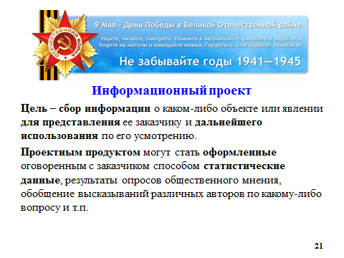 | 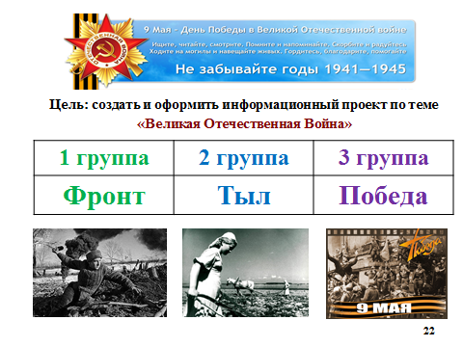
23 – 28 Слайды (обучающие слайды + инструкция)
Если необходимо повторить построение диаграмм в программе MC Excel
- Самостоятельная работа с самопроверкой по эталону.
Построение диаграмм в программе MC Excel (размер продовольственного пайка)
- Включение в систему знаний и повторение.
РАБОТА В ГРУППАХ
Цель: создать и оформить информационный проект по теме
«Великая Отечественная Война»
1 группа | 2 группа | 3 группа
Фронт | Тыл | Победа
29 Слайд
Проекты учащихся (выступление учащихся от каждой группы)

- Домашнее задание: (на перспективу)
Создать информационный проект (исследовательскую работу), с которыми вы сможете участвовать на научной конференции или принять участие в конкурсе исследовательских работ.
30 Слайд
Мне бы хотелось закончить наш проект ПРОСМОТРОМ в/фрагмента
5-6 мин (Военно – патриотический клип)
- Рефлексия
31 Слайд
Давайте подведём итог нашего урока
Сегодня на уроке:
- я научился…
- было интересно…
- было трудно…
- больше всего мне понравилось…
- мне показалось важным…
- для меня было открытием то, что…
Какое ИМЯ вы дадите нашему уроку?
Где на практике можно применить данные знания и умения?
Достигли ли мы цели урока?
32 Слайд
Использованные источники

Подарок учащимся: закладка с основными моментами нашего урока.
Спасибо за урок!

